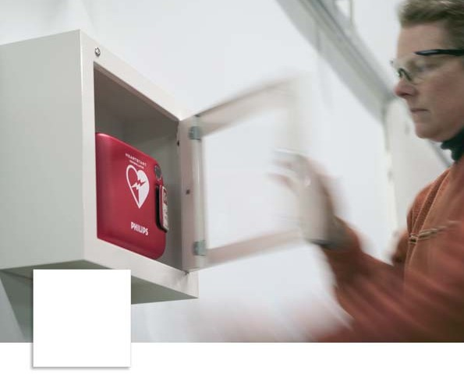
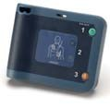
Для тех, кто первым приходит на помощь

Дефибриллят ор Philips HeartStart FRx
Сведения о продукте

Обновленная версия руководства 2005 г.

Внезапная остановка с кем угодно, где

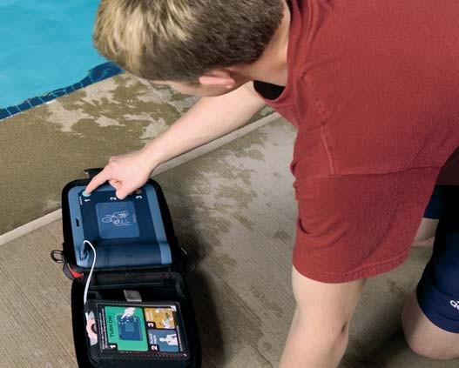
Сейчас в США выживает менее 5% людей с внезапн остановкой сердца.
- С каждой прошедшей минутой вероятность успешной реанимации уменьшается примерно на 10%.
- При неограниченном доступе к дефибрилляторам только в США ежегодно можно было бы сохранить дополнительно 40 000 жизней.
ой

сердца может случиться угодно и когда угодно
Возможность спасти жизнь

Внезапная остановка сердца – одна из основных причин смертности в США, жертвами которой ежегодно становятся 340 000 человек. Еще сотни тысяч людей погибают по всему миру.1,2,3 От остановки сердца умирает больше людей, чем от рака молочной железы, рака предстательной железы, пожаров, стрелкового оружия, дорожно-транспортных происшествий и СПИДа вместе взятых.

Внезапная остановка сердца может случиться с кем угодно, когда угодно, где угодно и иногда в экстремальных условиях. Положитесь на дефибриллятор Philips HeartStart FRx, и вы будете готовы к такой ситуации. Будучи под рукой у тех, кто первым прибывает на место событий, он поможет спасти жизнь.

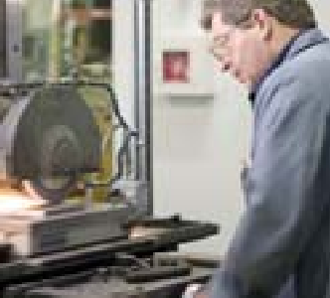
Оказание помощи
Включение автоматических внешних дефибрилляторов в комплект оборудования полицейских машин позволяет сократить время до оказания первой помощи при внезапной остановке сердца до трех минут.4
На рабочем месте
13 процентов несчастных случаев с летальным исходом на рабочем месте в 1999—2000 гг. произошло по причине остановки сердца.5
Защита детей, родителей и учителей
Согласно оценкам в США жертвами внезапной остановки сердца ежегодно становятся 5 000—7 000 детей,6 причем во многих случаях это происходит на спортивных соревнованиях.

Дефибриллятор Philips
HeartStart FRx

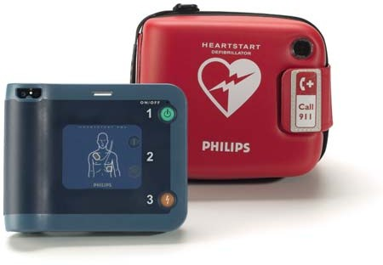

Уже более века компания Philips прокладывает путь для технологий, улучшающих жизнь. Сегодня мы сделали еще один шаг вперед, создавая продукты, которые не только улучшают жизнь, но и сохраняют ее. Дефибриллятор Philips FRx – это новейший представитель семейства дефибрилляторов HeartStart, который разработан на основе новых технологических достижений и предназначен для оказания помощи в лечении наиболее распространенных причин внезапной остановки сердца.
Дефибриллятор Philips HeartStart FRx – простой в обращении, прочный и надежный помощник для тех, кто первым прибывает на место событий. В работе полиции, на спортивных соревнованиях, на рабочем месте – дефибриллятор FRx позволяет устранить желудочковую фибрилляцию в ситуациях, когда многие другие дефибрилляторы оказываются бесполезны.

Сохраняя все преимущества предыдущих моделей, дефибриллятор HeartStart FRx делает доступными новые методы лечения внезапной остановки сердца.

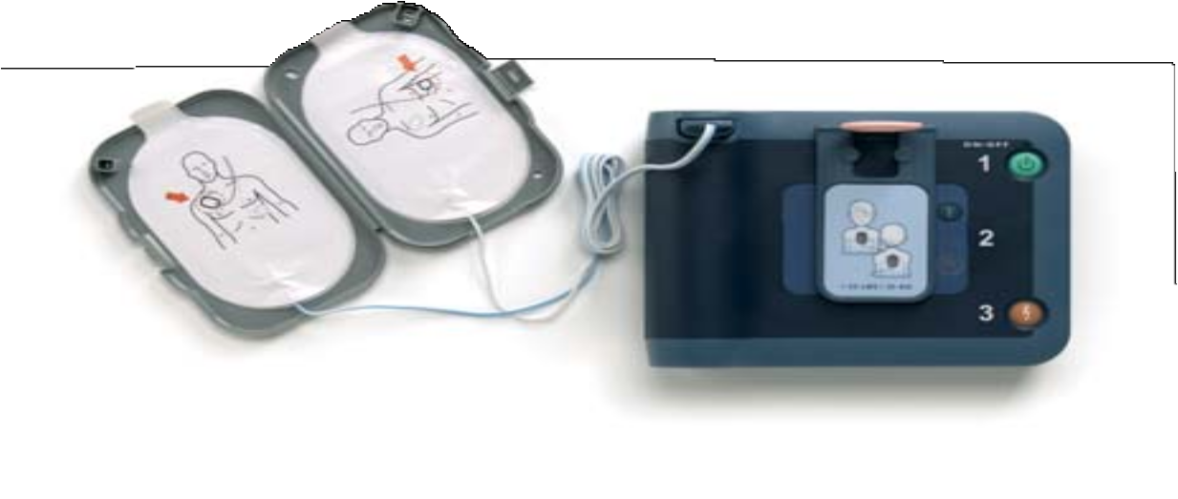
Дефибриллятор HeartStart FRx делает доступными новые методы лечения внезапной остановки сердца

Заранее подключенные электроды SMART Pads II
Электроды для всех пациентов. Заранее
подключенные электроды сохраняют бесценное время в чрезвычайных ситуациях, так как их можно использовать и для взрослых, и для детей. Электроды SMART Pads II избавляют
от расходов на приобретение различных комплектов электродов для разных групп пациентов. Более того, они позволяют дефибриллятору FRx поспевать за специалистами оперативного реагирования, подстраиваясь под их действия.

Беспроводная передача данных
В FRx реализована мобильная беспроводная система управления данными на базе портативной платформы Palm®.
Ее особенностью является инфракрасный порт, обеспечивающий удобную передачу информации без проводов и проблем
с аппаратной совместимостью.

Ключ «Грудные дети/Дети»
Вставляя ключ «Грудные дети/Дети» в FRx, вы сигнализируете устройству, что оно применяется к маленьким детям или детям. В соответствии с этой информацией дефибриллятор выдает инструкции по надлежащему размещению электродов и сердечно-легочной реанимации (СЛР). Кроме того, мигают значки электродов, указывая подходящее место для размещения электродов, а прибор снижает энергию разряда до уровня, более приемлемого для грудного ребенка или ребенка (массой менее 25 кг или в возрасте менее 8 лет).
Инструктирование по СЛР HeartStart FRx предоставляет первую и единственную в отрасли функцию
«Инструктирование по СЛР», применяемую
к взрослым и детям. Эта функция поддерживает специалиста оперативного реагирования
посредством подробных голосовых инструкций в ходе СЛР.

Надежная терапия
В основе всех дефибрилляторов HeartStart лежит технология бифазных импульсов SMART. Бифазная форма волны дефибриллятора HeartStart FRx обеспечивает высокоэффективный разряд дефибрилляции, который мягко действует на сердце. Ни одной другой внешней дефибрилляционной терапии не было посвящено столь много опубликованных клинических данных.7
SMART Analysis, проверенная технология компании Philips для оценки сердечного ритма, обеспечивает выдачу разряда дефибриллятором FRx только в том случае, когда он нужен. SMART Analysis автоматически оценивает сердечный ритм пострадавшего и не производит разряда до тех пор, пока не будет обнаружен подходящий ритм, даже если нажата кнопка Shock (Разряд).
Благодаря функции Quick Shock (Быстрый разряд) FRx быстрее всех в своем классе выдает разряд после СЛР. Исследования показали, что сокращение времени между СЛР и разрядом может повысить шансы на выживание. В Директиве 2005 года Американской ассоциации изучения сердечных заболеваний отмечается:
«Сокращение интервала между компрессией и разрядом даже на несколько секунд может повысить вероятность благоприятного исхода дефибрилляции».8

Предназначен для использования в реальной жизни
Дефибриллятор Philips HeartStart FRx исключительно прочен. Его конструкция удовлетворяет самым строгим требованиям и выдерживает воздействие водяных струй, нагрузки до 227 кг и падение на бетонный пол с высоты 1 м.

Использование
в чрезвычайных ситуациях – просто, как «раз-два-три»

Проверенное удобство эксплуатации платформы
Дефибриллятор HeartStart FRx так же прост
в эксплуатации, как дефибриллятор HeartStart OnSite,
и обладает многими его функциями, в том числе фукцией инструктирования по СЛР и интуитивным управлением
с помощью значков. Хотя FRx обладает небольшим размером и весом (всего 1,5 кг), он оборудован всем необходимым для руководства реанимацией пострадавшего при внезапной остановке сердца.
HeartStart FRx управляет каждым шагом с помощью

Нажмите зеленую кнопку Вкл/Выкл,
1
запускающую голосовые инструкции.
Разместите электроды
на пациенте
2
в соответствии с указаниями.
По команде устройства
нажмите оранжевую кнопку Shock (Разряд).
3
четких, спокойных голосовых команд и визуальных значков. FRx даже напоминает о необходимости позвонить в службу экстренной медицинской помощи. При нажатии синей кнопки «i» включается функция инструктирования по СЛР. Мигающие значки и краткое руководство помогают выполнить все этапы дефибрилляции даже в ситуациях, когда трудно понять голосовые инструкции.
Передача больного прибывшей бригаде скорой помощи происходит быстро и просто, поскольку FRx совместим с современными дефибрилляторами,
такими как HeartStart MRx. С помощью переходников HeartStart наши электроды можно подключить
к устройствам других производителей, что обеспечивает непрерывное ведение пациента.

Полнота и надежность решения

Надежность гарантируется компанией Philips Эксплуатационная готовность дефибриллятора HeartStart FRx обеспечивается батареей, которая легко устанавливается и обладает длительным сроком службы – 4 года. Прибор автоматически проводит суточные, недельные и месячные самопроверки для подтверждения готовности электродов,
а также функциональности и калибровки схем и систем. FRx является одним из наиболее полно самотестируемых устройств на рынке (более 85 тестов) и фактически не требует технического обслуживания. Мигающая зеленая лампочка готовности на дефибрилляторе свидетельствует о готовности устройства к работе.

Philips HeartStart Essentials — ключ к успешной программе ранней дефибрилляции
Компания Philips помогает осуществить комплексную программу, включающую почти все, что поможет вам и вашему медицинскому руководству спасать жизни при внезапной остановке сердца. Мы предоставим вам начальные консультации и проведем оценку рабочего места. Мы поможем вам справиться с вашими повседневными задачами, включая медицинское руководство со стороны дипломированного врача, программное управление посредством интернета, программное обеспечение для управления данными,
а также обучение специалистов оперативного реагирования и инструкторов. Компания Philips предлагает постоянную поддержку с пятилетней гарантией, дополнительное продление гарантии и непрерывную поддержку клиента
от заказа поставки до технической помощи.

Дефибриллятор Philips HeartStart FRx
Технические характеристики изделия

Дефибриллятор
Модель Дефибриллятор HeartStart FRx
Номер модели 861304
Комплект поставки Дефибриллятор, батарея (1), электроды SMART Pads II
(1 комплект), руководство по эксплуатации, краткое руководство
Форма волны Бифазная усеченная экспоненциальная. Параметры формы
волны регулируются в зависимости от импеданса каждого пациента.
Энергия Единственный выход энергии. Для взрослых: номинальная энергия 150 Дж при нагрузке 50 Ом. Для грудных детей/ детей: номинальная энергия 50 Дж при нагрузке 50 Ом.
Протокол Устройство работает согласно предварительным настройкам. Протокол дефибрилляции и СЛР можно настроить в соответствии с индивидуальными требованиями посредством программного обеспечения HeartStart Event Review или HeartStart Configure.

Интерфейс пользователя
Инструкции Подробные голосовые инструкции и визуальные подсказки указывают специалисту оперативного реагирования последовательность использования дефибриллятора.
Инструктирование по СЛР Голосовой инструктаж по СЛР взрослых пациентов и
грудных детей/детей включает указания и звуковые сигналы по надлежащему числу, частоте и глубине сжатий грудной клетки, а также по каждому вдыханию.
Элементы управления Зеленая кнопка Вкл/Выкл, синяя кнопка «i», оранжевая
кнопка Shock (Разряд), дополнительный ключ «Грудные дети/Дети»
Индикаторы Лампочка готовности, синяя кнопка «i», сигнальная лампочка, электроды, значки, подсветка кнопки Shock (Разряд) при рекомендации разряда.

Физические характеристики
Размер 6 x 18 x 22 см (В х Д х Ш)
Масса С батареей и футляром для электродов: 1,5 кг Без батареи или футляра для электродов: 1,2 кг

Условия окружающей среды
Изоляция Водонепроницаемость IPX5 согласно стандарту IEC60529, защита от пыли IP5X согласно стандарту IEC60529
Температура В режиме работы/в режиме ожидания: 0° — 50° C Высота над уровнем моря От 0 до 4 572 м
Для авиации Устройство: RTCA/DO-160D; 1997 Нагрузка под давлением 226,8 кг
Вибрация Эксплуатация: армейский стандарт MILSTD 810F
Fig. 514.5C-17, случайная; Режим ожидания: армейский стандарт MILSTD 810F Fig. 514.5C-18, синусоидальная с качающейся частотой.
Электромагнитная CISPR II, группа I, класс B, IEC 61000 4-3 и IEC 61000-4-8
помехоустойчивость

Система анализа пациента
Анализ пациента Оценивается ЭКГ пациента для определения ритмов,
требующих разряда. К ритмам, требующим стимуляции разрядом, относят желудочковую фибрилляцию (ЖФ) и определенные желудочковые тахикардии (ЖТ), связанные с недостаточной циркуляцией.
По соображениям безопасности некоторые ритмы ЖТ, связанные с циркуляцией, не будут интерпретироваться как требующие проведения дефибрилляции. Также не будут интерпретироваться в качестве ЖФ, требующей дефибрилляции, некоторые ритмы с очень низкой амплитудой или частотой.
Чувствительность/ Удовлетворяет требованиям директивы AAMI DF80 Специфичность и рекомендациям AHA по дефибрилляции взрослых
пациентов (Circulation 1997;95:1677-1682).
Рекомендуемый разряд Готовность к проведению дефибрилляции, как только
устройство укажет, что рекомендуется разряд.
Быстрый разряд Подача разряда по окончании интервала СЛР, обычно через
восемь секунд.
Пауза между разрядами Обычно менее 20 секунд между последовательными Длительность цикла разрядами.
Обнаружение артефактов Усовершенствованная обработка сигнала позволяет
проводить точный анализ ЭКГ даже при наличии артефактов кардиостимулятора и электрических помех. При обнаружении других артефактов дефибриллятор подает голосовые подсказки для их исправления.

Батарея
Номер изделия Стандартный: M5070A Авиационный: 989803139301
(TSO C-142, только для США)
Тип Первичный гальванический элемент одноразового использования на основе лития-двуокиси марганца, напряжение 9 В постоянного тока, 4,2 Ач.
Мощность Минимум 200 разрядов или 4 часа работы (EN 60601-2-4:2003).
Срок установки На батарее указан срок установки (как минимум пять лет
с даты производства).
Срок службы Обычно четыре года, если батарея была установлена до в режиме ожидания истечения срока установки. (Обеспечивает питанием в
режиме ожидания в соответствующем температурном диапазоне, если проводилась одна проверка работоспособности батареи и дефибриллятор не использовался).

Электроды SMART Pads II
Номер изделия 989803139261
В комплекте поставки Футляр для одноразовых электродов, содержащий
самоклеящиеся многофункциональные электроды дефибриллятора. Штекерный соединитель HeartStart обеспечивает предварительное подключение электродов к устройству.
Площадь активной 80 см2 каждый поверхности
Длина кабеля 121,9 см
Срок годности На футляре для электродов указан срок годности
(как минимум два года с даты производства).

Ключ «Грудные дети/Дети» 989803139311
Номер изделия

Training Pads II (Учебные электроды)
Номер изделия 989803139271
Функция Специальные электроды переводят HeartStart FRx в учебный режим и отключают возможность выдачи энергии. Предусмотрено 8 учебных ситуаций, приближенных к реальным.

Автоматические и ручные самопроверки
Ежедневные автоматические Проверки внутренних электронных схем, качества самопроверки передачи сигналов ЭКГ, электродов и емкости батареи.
Проверка работоспособности Специальные проверки готовности электродов к работе электродов (влажность геля).
Проверка при вставке При вставке батареи выполняются разносторонние батареи автоматические самопроверки и проверки готовности
устройства по командам пользователя.
Индикатор состояния Мигающая зеленая лампочка готовности свидетельствует
о готовности к работе.

Запись и передача данных
ИК-система Беспроводная передача данных о событии на ПК или карманный компьютер Palm® с помощью протокола IrDA.
Программное обеспечение Программное обеспечение управления данными HeartStart Event Review (факультативно) для загрузки и просмотра данных,
полученных через инфракрасный порт данных дефибриллятора.
Сохраняемые данные Хранятся первые 15 минут ЭКГ, а также все события,
касающиеся инцидента, и принятые на основе анализа решения.

* Подробные инструкции по работе с продуктом см. в руководстве по эксплуатации дефибриллятора HeartStart FRx. Все технические характеристики приведены для температуры 25° C, если не указано иное. Дефибриллятор и принадлежности изготовлены из материалов, не содержащих латекса.

Компания Philips Healthcare входит
в корпорацию Royal Philips Electronics

Заинтересовались?
Хотите узнать больше о наших продуктах? Пожалуйста, обращайтесь к нам с любыми возникшими вопросами. Мы будем рады вам помочь.

Через Интернет www.philips.com/healthcare

По электронной почте healthcare@philips.com

По факсу
+31 40 27 64 887

По почте
Philips Healthcare
Global Information Center
P.O Box 1286
5602 BG Eindhoven The Netherlands

По телефону Азия
Тел.: +852 2821 5888

Европа, Ближний Восток, Африка Тел.: +49 7031 463 2254

Латинская Америка Тел.: +55 11 2125 0764

Северная Америка Тел.: +1 425 487 7000
800 285 5585 (бесплатный номер, только для США)

Philips — проверенный выбор
- Philips входит в список 500 наиболее успешных компаний мира (Fortune Global 500) и является одним из крупнейших мировых производителей медицинской аппаратуры с годовым доходом свыше 7 миллиардов долларов США.
- В результате установки более 350 000 автоматических внешних дефибрилляторов Philips лидирует в области общедоступной дефибрилляции.9
- Зарегистрировано свыше 7 миллиардов часов эксплуатации дефибрилляторов HeartStart, к ним ежедневно добавляется по 7 миллионов часов.
- Свыше 17 % компаний из списка Fortune 1000, 8 из 10 основных авиаперевозчиков и 43 профессиональные спортивные команды сделали свой выбор в пользу дефибрилляторов HeartStart компании Philips.

За подробными сведениями о дефибрилляторе HeartStart FRx и компании Philips Healthcare обращайтесь на веб-узел www.philips.com/heartstart.

Palm является зарегистрированным товарным знаком корпорации Palm.

Литература
1 National Center for Health Statistics. National Vital Statistics Report, Hyattsville, Maryland: Public Health Services, 2000; 48(11).
2 FEMA/United States Fire Administration. A Profile of Fire in the United States.Twelfth edition, 1989-1998.
3 American Heart Association. 2004 Heart and Stroke Statistical Update. Dallas,Texas: American Heart Association, 2004
4 там же
5 Occupational Safety & Health Association (OSHA). www.osha.gov/dts/tib/tib_data/tib20011217.pdf.
6 Berger S, Dhaka A, Friedberg DZ. Sudden Cardiac Death in Infants, Children and Adolescents. Pediatric Clinics of North America, Apr. 1999; 46 (2):221.
7 Philips Medical Systems. Smart Biphasic Studies, listed alphabetically by study author. www.medical.philips.com/main/products/resuscitation/products/fr2plus/fr2plus_resources.html
8 American Heart Association. 2005 American Heart Association Guidelines for Cardiopulmonary Resuscitation and Emergency Cardiovascular Care. Circulation. 2005. 112:IV-36.
9 Frost and Sullivan.

© 2008 Koninklijke Philips Electronics N.V. Все права защищены.

Компания Healthcare оставляет за собой право изменять характеристики оборудования и/или в любое время прекратить производство того или иного устройства без предварительного уведомления или обязательств и не несет ответственности за любые последствия, возникшие в результате использования данного документа.

Отпечатано в Нидерландах. 4522 962 16747/861 * APR 2008

